ばらばら九九チェックカードの使い方

①各段、10種類のカードから1枚を選んで裏返しにします。

　（※同じカードばかりを使うと、子どもが答えの配列を覚えてしまうことから、九九を覚えているかどうかの正確なチェックができなくなってしまいます。そこで、各段10種類いろいろなパターンを用意しています。）

②表返しにして、掛け算のそれぞれの答えだけを次々に言っていきます。

③間違えた場合は、正しい答えを教えて、九九カード（例えば、表が6×４　裏　24　と書いてあるもの）を用いて繰り返し覚え直します。

④3秒以上詰まったときにも、答えを教えて、九九カードで再度覚え直します。

　（※間違った答えを言うことは、「誤学習」といって、間違った答えが記憶されてしまいます。ですから、九九カードで練習するときにも、すぐに答えが出てこないときは必ずすぐに裏を見て正しい答えを言うようにします。）

⑤一番上の答えから、一番下の答えまで12秒で言い切ることができたら合格とします。

　（※12秒は、目安です。あくまで、すらすらよどみなく答えを言えるかどうかの確認を目的としています。）

ばらばら九九チェックカードのメリット

**①能動的に掛け算九九の暗唱に取り組むことができる**

目標がなく九九を唱える練習するよりも、時間内にばらばら九九全部を言い切るという目標をもってやることで意欲が高まります。また、達成したときには大きな喜びにつながります。チェックカードで学習した子どもの感想「努力すればできるようになるんだと思いました。」のように、掛け算九九の学習を通して、努力すること、何度も挑戦すること、目標をもってやりぬくことなど様々な大切な資質も育むことができます。

**②すばやく正確に答えを出せるようになり、九九を使うことができるようになる**

[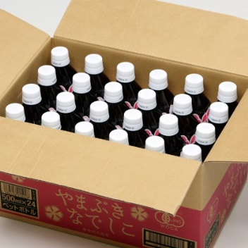](https://www.google.co.jp/url?sa=i&rct=j&q=&esrc=s&source=images&cd=&cad=rja&uact=8&ved=2ahUKEwjmgu-Jm77cAhXJbbwKHVjwAs4QjRx6BAgBEAU&url=https://item.rakuten.co.jp/koreshika-oisizu/10000017/&psig=AOvVaw2xPfwEMJ5QCridajA80o3E&ust=1532744117919040)　　掛け算九九は、始めは順算（6×１＝６〈ろくいちがろく〉、6×２＝12〈ろくにじゅうに〉、6×３＝18〈ろくさんじゅうはち〉、…）を指導しますが、順算を唱えることができるようになったとしても、使うことができるようになったということはできません。実際の生活場面ではなかなか活用できないことがあるものです。

例えば、次のようなペットボトルを数える場面で、「１，２，３，４，５・・・」と一本ずつ数えるのではなく、4×６＝24、または、6×４＝24とかけ算を用いて瞬時に24本あるとわかるということが掛け算を使うことができるということになります。

3年生では、例えば、48÷6のような割り算を学習します。そのときに、順算で「6×１＝6、6×２＝12、6×３＝18、6×4＝24、6×5＝30、6×6＝36、6×7＝42、6×8＝48…あ、８だ」とやっていたのでは能率が上がりません。また、あまりのある割り算で、商を立てるときにも、ものすごく時間がかかってしまいます。ですから、チェックカードのように順不同にしても、すらすらとその答えが出てくるようにしておくことは、割り算学習における大事な前提条件ともなります。

**③覚えた掛け算九九を忘れにくい**

　　子どもは、ばらばら九九チェックカードで合格をするために、何度も掛け算九九カードを使って、問題を見て即座に答えを出すというトレーニングを能動的にします。すると、問題を見ると反射的に九九の答えが頭の中に導き出されるようになり、覚えた掛け算九九を忘れにくくなるという効果が実証されています。